**ACTA 10-2021**

**SESIÓN ORDINARIA JUNTA DIRECTIVA**

**FONDO NACIONAL DE FINANCIAMIENTO FORESTAL**

Sesión Ordinaria de la Junta Directiva del Fondo Nacional de Financiamiento Forestal, celebrada el martes 26 de octubre de dos mil veinti uno a las 09:00 a.m., en presencia virtual.

**SR. FRANKLIN PANIAGUA ALFARO PRESIDENTE SUPLENTE**

**SR. MAURICIO CHACÓN NAVARRO VICEPRESIDENTE**

**SR. FELIPE VEGA MONGE SECRETARIO**

**SR. NÉSTOR BALTODANO VARGAS VOCAL**

**SRA. NELLY VÀSQUEZ MORERA TESORERO SUPLENTE**

Participan los señores Jorge Mario Rodríguez Zúñiga-Director General, Ricardo Granados Calderón- Director Legal de Fonafifo y la Sra. Johanna Gamboa Corrales- Secretaria de actas.

Ausentes con justificación: Miembros titulares, Andrea Meza Murillo y Gustavo Elizondo Fallas.

Invitados: La señora Zoila Rodríguez para presentación de la parte financiera, el señor Gilmar Navarrete para presentación informe sobre actualización y aplicación presupuesto extraordinario 2021 PSA, la señora Natalia Vega para analizar matriz de vinculación acciones futuras con visión 2040 del Fonafifo y la señora Sigrid Segura para presentación Gobierno Abierto y apertura de Datos.

**ARTÍCULO N°1: LECTURA Y APROBACIÓN DE LA AGENDA DEL DÍA**

Se da lectura a los puntos de agenda.

El señor Néstor Baltodano señala que, cuando se trate el punto 3, la ONF realizará una presentación.

El señor Jorge Mario Rodríguez consulta a los representantes de la ONF si se mantiene en pie el tema del pronunciamiento de la Cámara Forestal Madera e Industria (CFMI) ante la situación del sector forestal de Costa Rica y manifestaciones del señor Gustavo Elizondo sobre el mismo, ya que en la sesión pasada la ONF manifestó que vería este punto al día siguiente en una reunión con la Ministra.

El señor Néstor Baltodano señala que, en la reunión con la señora Ministra se llegó al acuerdo de que se iba a hacer un estudio, en este momento el sector privado se encuentra realizando todo un análisis del tema estratégico, incluyendo la visión a futuro y las acciones de Fonafifo y en un nivel más básico se presentarán algunas conclusiones en el punto 3 de esta sesión, por tanto, el tema del pronunciamiento de la CFMI ya cerró y solicita quitarlo de la agenda.

Dado lo anterior, la agenda N°10-2021 queda de la siguiente manera:

1. Lectura y aprobación de la agenda del día
2. Lectura y aprobación Acta N°09-2021
3. Revisión matriz vinculación de cada una de las acciones contenidas en el documento borrador de acciones futuras con la visión de futuro 2040 del Fonafifo y algunos otros elementos del marco estratégico vigente.
4. Presentación informe sobre actualización y aplicación presupuesto extraordinario 2021 PSA
5. Ejecución presupuestaria
6. Presentación Gobierno Abierto y apertura de Datos
7. Lectura de correspondencia

* Correspondencia recibida:

Derecho de respuesta de la Cámara Forestal Madera e Industria ante nota aclaratoria de Fonafifo

Oficio FO-481-2021 pronunciamiento de la Escuela de Ingeniería Forestal del Instituto Tecnológico de Costa Rica.

Oficio SINAC-CORACLA-P-031-2021, traslado de denuncia de la Comisión de Control Ciudadano de Buenos Aires de Puntarenas.

Consulta de la Cámara Forestal Madera e Industria (CFMI) a la Junta Directiva del Fonafifo sobre el destino y uso de los fondos otorgados por el Fondo Verde del Clima.

Resultados del informe N°DFOE-CAP-SGP-00002-2021:” Seguimiento de la gestión pública sobre las medidas tomadas por las instituciones ante la derogatoria de las normas técnicas para la gestión y control de las tecnologías de información.”

Informe sobre créditos de carbono elaborado por la señora Carmen Roldán Chacón

1. Puntos varios
2. Expedientes llamados a audiencia
3. Recordatorio Declaración Jurada NICSP 20
4. Solicitud del señor Néstor Baltodano para discutir el destino de los recursos del Earthshot Prize otorgado a Costa Rica
5. Propuesta de colaboración FONAFIFO-INS
6. Fecha próxima sesión de Junta Directiva

Una vez presentada la agenda, por unanimidad se acuerda:

**ACUERDO PRIMERO**. Se aprueba la agenda N°10-2021. **ACUERDO FIRME**.

**ARTÍCULO N°2: LECTURA Y APROBACIÓN ACTA N°09-2021**

Se somete a votación el acta 09-2021.

La señora Nelly Vásquez se abstiene de votar por no haber participado en la sesión anterior.

Los demás miembros de Junta Directiva manifiestan no tener objeción al acta de la sesión Nº09-2021.

Por tanto, se acuerda:

**ACUERDO SEGUNDO.** Se aprueba el Acta N°09-2021, con la abstención de la señora Nelly Vásquez por no haber estado presente en la sesión anterior. **ACUERDO FIRME.**

**ARTÍCULO N°3: REVISIÓN MATRIZ VINCULACIÓN DE CADA UNA DE LAS ACCIONES CONTENIDAS EN EL DOCUMENTO BORRADOR DE ACCIONES FUTURAS CON LA VISIÓN DE FUTURO 2040 DEL FONAFIFO Y ALGUNOS OTROS ELEMENTOS DEL MARCO ESTRATÉGICO VIGENTE**

La señora Natalia Vega hace referencia a que, Fonafifo está listo para hacer la revisión de la matriz, el documento fue remitido hace ya bastante tiempo y no se recibió observaciones de ajuste de parte los señores Mauricio Chacón, Franklin Paniagua ni Gustavo Elizondo, estos tres, se dieron por satisfechos al documento entregado y el ejercicio que hizo Fonafifo mostrando punto por punto cada una de las acciones con la vinculación tanto de la visión futura como de algunos elementos del marco estratégico que está vigente para el período 2020-2025.

Dado lo anterior, lo que procedería es escuchar la postura de los compañeros de la ONF que son quienes no se han manifestado con respecto al documento.

El señor Néstor Baltodano señala que, la ONF está haciendo una revisión integral del marco estratégico de Fonafifo y ha encontrado cosas que para ellos son altamente preocupantes y por eso desean exponerlas en esta sesión, por el motivo de que Fonafifo es una institución pública y los miembros de Junta al ser funcionarios públicos, están sometidos al principio de legalidad y lo primero que se tiene que hacer para partir de un marco estratégico, es entender cuáles son los objetivos de ley para el Fonafifo los cuales están contenidos en la ley forestal 7575, particularmente en el artículo 46 el cual es obligatorio seguir por el principio de legalidad.

El señor Baltodano indica que, a la ONF le parece que el marco estratégico que se ha aprobado no coincide adecuadamente con el artículo 46 de la ley forestal lo cual sería altamente preocupante y se tiene que revisar.

Asimismo, el señor Baltodano inicia con la presentación del Análisis sobre los objetivos de Fonafifo establecidos por la Ley Forestal y muestra la misión y visión que la Junta Directiva ha establecido para el Fonafifo:

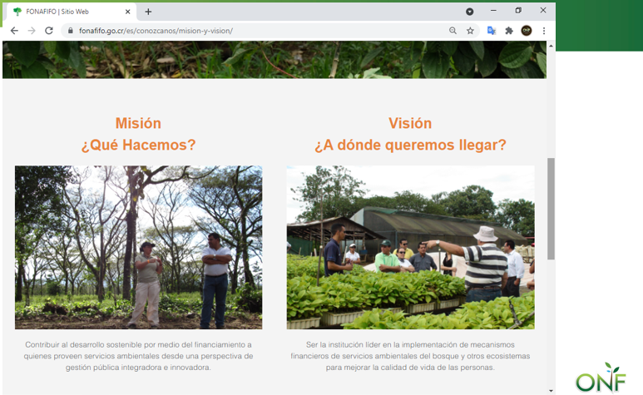

Para la ONF si se constata esta misión y visión que se ha establecido con el artículo 46, hay serias discrepancias.

El señor Néstor Baltodano da lectura al artículo mencionado según el siguiente detalle:

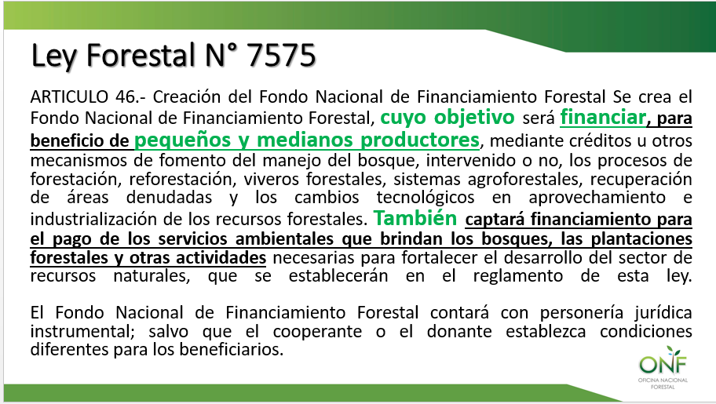

Al respecto indica que, es claro que el Fonafifo tiene un fin principal:

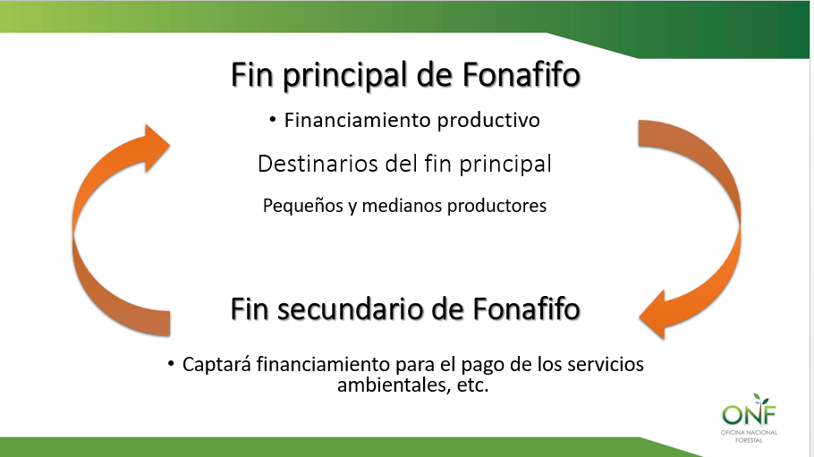

El señor Baltodano señala que el fin principal es un fin productivo básicamente de producción forestal que es la producción de madera y el fin secundario captar financiamiento para el PSA etc.

A su parecer las prioridades de Fonafifo se han invertido y no se puede pasar un fin primario a ser secundario y viceversa, por cuanto se está en la obligación de acatar el artículo 11 de la Ley de Administración Pública en cuanto al Principio de Legalidad, el cual indica:

* Artículo 11.

1. La Administración Pública actuará sometida al ordenamiento jurídico y sólo podrá realizar aquellos actos o prestar aquellos servicios públicos que autorice dicho ordenamiento, según la escala jerárquica de sus fuentes.

2. Se considerará autorizado el acto regulado expresamente por norma escrita, al menos en cuanto a motivo o contenido, aunque sea en forma imprecisa.

Además, está el artículo Artículo 131 que señala:

3. La persecución de un fin distinto del principal, con detrimento de éste, será desviación de poder.

El señor Baltodano manifiesta que este es un tema muy grave y del análisis de los actos y actuaciones administrativas de Fonafifo a través del tiempo, podría estar actuando de manera ilegal al invertir la prioridad de los fines establecidos en el artículo 46 de la Ley Forestal.

La desviación de poder podría tener consecuencias tanto civiles como penales para quien la realice, por eso los representantes del sector forestal productivo solicitan que se realice un análisis de esta situación para que se den los ajustes pertinentes.

Dado lo anterior, la ONF propone que:

* 1. La Junta Directiva de Fonafifo organice urgentemente un taller de trabajo para analizar este tema a fondo y tomar las medidas correspondientes, en caso de que se requieran.
  2. En el mismo taller se debería de analizar la planificación estratégica institucional, incluyendo misión, visión y plan estratégico.

El señor Baltodano agrega que hace un llamado a la Unidad de Planificación de Fonafifo por no haber asesorado a la Junta Directiva en estos temas,

El señor Felipe Vega indica que, en este tema se han cometido errores y considera que se tiene que analizar las cosas y tratar de ponerse a derecho como debe ser.

El señor Jorge Mario Rodríguez menciona que tal como se lo  manifestó al señor Felipe Vega, también en la reunión que sostuvieron en el piso 10 de Minae e igualmente en la reunión que tuvo aquí con el señor Néstor Baltodano, la administración siempre se ha preocupado y vigilado que todo nuestro accionar esté respaldado con el marco jurídico que corresponde a Fonafifo y todo el trabajo que se ha hecho es simplemente con ese objetivo y esa mentalidad de nunca reñir con el marco jurídico, la ley forestal y sus reglamentos, como también las decisiones de la Junta Directiva.

El señor Rodríguez señala que la interpretación es una interpretación jurídica, por lo tanto, le gustaría que el señor Ricardo Granados de su opinión, además, exime a la Unidad de Planificación de responsabilidad, porque siempre la administración ha sido contundente de que no puede hacer algo diferente a lo que el marco jurídico permite y todo el trabajo que se ha hecho siempre ha sido con esa connotación.

El señor Franklin Paniagua señala que, la ONF plantea una revisión legal, por tanto, lo que recomendaría es encomendar al asesor legal de la institución, el considerar esta preocupación de los compañeros de Junta y que haga una exposición de cuál es el criterio que existe.

El señor Paniagua agrega que, él no ve un solo acto que la Junta Directiva haya hecho que desvíe el objetivo que tiene la institución, en cuanto a sus actos personales, los votos que ha tomado y las revisiones que ha hecho de documentos y de la planificación, señala que, no ve un solo acto que tenga la tendencia a desviar hacia un objetivo diferente del objetivo de la institución.

A su parecer, la preocupación de los señores Néstor Baltodano y Felipe Vega, viene de una orientación que a lo largo de los años ha ido teniendo el fondo de una manera quizás orgánica, y solicita que se recoja esa preocupación y que el asesor legal de Fonafifo haga una revisión de los argumentos presentados y de esta manera partir de esa opinión jurídica para considerar qué se debe hacer.

El señor Mauricio Chacón indica que, su posición será siempre respetar los marcos legales del país y en tanto exista una duda razonable, la misma debe ser evacuada siguiendo también los procedimientos formales del país.

El señor Chacón agrega que, las leyes tienen el objetivo de regular las relaciones de la sociedad, es una proyección a futuro que a veces va perdiendo de alguna forma vigencia, y podría ser que esa ley de creación de Fonafifo haya perdido alguna vigencia práctica, y como lo ha expresado en sesiones anteriores, considera que, lo que se necesita es revisar el marco legal de Fonafifo.

Además, respalda la solicitud hecha por los compañeros directivos en el sentido de que hay que hacer una revisión en este caso para tener la certeza de que los instrumentos de planificación, de ejecución del presupuesto y las acciones estratégicas de la institución están dentro del marco de legalidad que se debe cumplir, la única diferencia con lo que plantea el señor Franklin Paniagua, es que no está tan seguro de que sea el Departamento Legal de la misma institución quien deba revisar esto o si más bien este departamento lo que debe es plantear el procedimiento legal para hacer una revisión definiendo cuáles son los órganos competentes, sea dentro del Minae, dentro del Fonafifo o fuera del Minae quienes deben revisar esta situación y dar una mejor orientación con respecto a el procedimiento a seguir.

El señor Néstor Baltodano menciona que, la Oficina Nacional Forestal desean secundar la posición del señor Mauricio Chacón en el sentido de que debe ser un órgano independiente al Fonafifo el que dirima esta situación, ya que podría ser que la administración de Fonafifo (y en eso se incluyen él y el señor Felipe Vega) esté siguiendo una orientación que no es la que indica la ley.

El señor Baltodano aclara además, al señor Chacón que si la orientación de una ley no es la correcta o no gusta, mientras la Asamblea Legislativa no apruebe una nueva ley, hay que ajustarse al principio de legalidad, no se puede hacer otra cosa que lo que la ley expresamente permite y en el caso particular del artículo 131 inciso 3 de la Ley de Administración Pública, habla de fines principales y, en este momento lo que la ONF señala, no es que los servicios ambientales no sean un fin en el Fonafifo sino que no es el fin principal. El principal objetivo es el que establece la ley forestal vigente y eso hay que respetarlo y la única manera de que se pueda cambiar es una vez que la Asamblea Legislativa la apruebe y el Ministro y el Poder Ejecutivo suscriban una nueva ley que modifique la anterior.

La ONF coincide en que esto debe hacerse mediante órganos imparciales y externos que den una opinión objetiva sobre la orientación que debe tener Fonafifo al tenor del artículo 46 de la ley forestal.

El señor Mauricio Chacón aclara que, ante la pérdida de vigencia de contexto de una ley, eso no justifica a actuar diferente a lo que la ley indica, lo que ha dicho es que las leyes pueden perder contexto y vigencia y eso implica que hay que proceder en algún momento promoviendo si es el

caso, modificaciones a la misma.

El señor Felipe Vega coincide en que un órgano independiente analice el tema y basados en esa independencia y en esa objetividad, presente a la Junta Directiva la situación actual del fondo y con base en eso la Junta determine qué hacer de aquí en adelante.

El señor Ricardo Granados menciona que si la junta lo considera él no va a emitir criterio, eso lo entiende y respeta, sin embargo, por cuestiones de forma y para que el asunto no se quede en el aire, cuando existen este tipo de dudas lo que establece es que debe hacerse una consulta a la Procuraduría General de la República, el tema es que, en la Procuraduría dura de 2 a 4 años en resolver una consulta, también el otro actor independiente que podría emitir un criterio es un juez de la República, pero un juez de la República solo emite un fallo cuando hay un juicio planteado, es decir, los jueces no resuelven dudas entonces por ese lado tampoco.

Los abogados del Minae tampoco van a ser independientes, por lo que considera que, cualquier criterio no es parcial, todos los funcionarios tienen la obligación de aplicar la ley, el tema es que la ley se puede interpretar de diversas formas y donde hay abogados puede haber hasta 4 opiniones.

Para efectos de encaminar la discusión y si existe esa duda la cual es importante aclarar, solo lo puede hacer la Procuraduría con una consulta o un juez en el planteamiento de un juicio.

La señora Nelly Vásquez está de acuerdo en que si hay alguna duda es mejor aclararla, sin embargo, considera que, no es que un objetivo sea más importante que el otro, sino que ambos son igualmente importantes y que del todo no puede llevarse a cabo uno si el otro no se está llevando a cabo, porque uno es repartir el dinero entre pequeños y medianos y el otro es buscar financiamiento, los dos son igualmente importantes.

El señor Mauricio Chacón manifiesta que, según lo dicho por el señor Granados, se plantearon al menos 3 vías, una que el departamento legal institucional analice el caso y de criterio, eso le da a la Junta Directiva un elemento para para decidir, otra que se haga una consulta que puede durar años que mientras se resuelva no importa lo que dure, pero había que valorar simplemente las implicaciones de eso y cómo se procede mientras eso se resuelve y la otra vía es por juicio sea por criterio de un juez y eso pues significa que alguien tendría que proceder para plantear esa tercera ruta, por tanto, lo que se debe es definir cuál es la que la que procede, la más práctica y la más segura legalmente también para el actuar de la Junta Directiva.

El señor Franklin Paniagua rescata la preocupación de los representantes de la ONF desde una perspectiva interna, todos como Junta Directiva, con su funcionamiento y entender colectivo colegiado y cómo se ve este asunto, considera que esto es un tema que hay que estudiarlo más a nivel interno porque se está en este proceso de estudio de la Junta Directiva, entiende bien la preocupación del señor Néstor Baltodano, sin embargo, es un tema de cuál es la responsabilidad que se deriva de una variación o de una no evidente priorización entre objetivo principal y objetivo secundario de una institución.

El señor Paniagua señala que, aquí no hay incumplimiento de la ley porque se esté priorizando una cosa por la otra, para incumplir la ley se tendría que igualmente violarla, es decir, hacer una cosa contraria a la misma y el tema es, si la aparente inversión en la priorización constituye una violación a la ley que tendría responsabilidades personales y el nivel de discusión como para buscar un asesor externo, ya que el asesor legal de la institución está para ese trabajo y lo más oportuno es que haga un informe sobre esto para tener una perspectiva más amplia sobre el tema que se está discutiendo.

Agrega el señor Paniagua que el tema es, cuál es la consecuencia de no cumplir con la prioridad entre objetivo principal y objetivo secundario, esa pregunta se podría responder más académicamente o tal vez a partir de jurisprudencia o elementos que ayuden a generar criterio, y no considera que esto sea materia de una consulta a la Procuraduría, por el contrario, piensa que si se hace la consulta la Procuraduría va a responder nada, porque eso es típico cuando siente que la pregunta no le incumbe, por tanto, no se puede presumir de que se va a tener la respuesta que se quiere.

Asimismo, reitera su interés en que se vea el criterio del departamento legal para discusión interna y si hace falta un criterio más profundo, buscar un experto que ilustre un poco más.

El señor Néstor Baltodano comparte la opinión expresada por el señor Paniagua de que un planteamiento a la Procuraduría tardaría años y siempre hacen tácticas dilatorias por lo que no va a tener una respuesta satisfactoria.

Menciona además que, se ha hecho la pregunta de si es un tema de prioridad, la opinión de ONF es que la gran prioridad de Fonafifo sea el tema de servicios ambientales y no el financiamiento productivo de pequeños y medianos productores, hay una inversión de la priorización y a su parecer el criterio del señor Granados, con todo respeto, no es objetivo, porque es parte de la administración que ha ejecutado una política, que a su criterio está altamente sesgada hacia el tema de servicios ambientales y no al financiamiento de pequeños y medianos productores forestales.

No está hablando de mala fe y es más el tema de servicios ambientales trae un gran prestigio y acaba de ganar un premio, sin embargo, el tema de financiamiento de pequeños y medianos productores es un tema más duro, difícil y complicado que hay que revisar dentro de la Junta Directiva y sugiere que se haga un taller para reflexionar sobre esto y también buscar opiniones independientes sin perjuicio para la administración.

El señor Jorge Mario Rodríguez aclara que, la administración no hace las cosas arbitrarias ni porque se le antoja, sino que siempre ha tenido como marco de seguimiento el plan estratégico que la Junta aprobó y que se construyó como todos saben, de un proceso muy participativo, lo otro es que cuando se habla de financiamiento de la actividad productiva, que el señor Baltodano menciona como madera, se ha aclarado que, la producción de servicios ambientales es producción también, y que la Junta ha aprobado los presupuestos correspondientes a la institución donde año con año siempre se establece 5.000 hectáreas para reforestación, que no lleguen solicitudes es por muchos factores que no son atribuibles a la administración, por tanto, el decir que no ha habido recursos para reforestación, es importante aclarar que sí se han presupuestado, la Junta los ha aprobado y simplemente la cuestión es que no llegan las solicitudes que corresponden para alcanzar esa meta de las 5.000 hectáreas.

Asimismo, el señor Rodríguez recuerda que los presupuestos son aprobados por la Junta Directiva y en los acuerdos de aprobación siempre se indica que cumplen con el bloque de legalidad vigente y son remitidos a la Contraloría General de la República quien los aprueba.

El señor Néstor Baltodano informa que un aspecto importante es que, la Junta Directiva de la Oficina Nacional Forestal aprobó realizar una consultoría con consultores legales independientes por los medios de licitación, para que se pronuncien sobre este tema y se está en ese proceso de iniciar el

cartel de contratación y además le parece que llevar a cabo un taller sería muy bueno.

El señor Franklin Paniagua señala que hasta el momento hay dos propuestas, una es hacer un estudio independiente y la ONF menciona que está haciendo un estudio, por tanto, sugiere tomar esa propuesta de los consultores de la ONF, esperar para conocer ese estudio y además escuchar el criterio del señor Ricardo Granados en un espacio de discusión a nivel interno de la Junta Directiva.

La señora Nelly Vásquez consulta al señor Baltodano cuál es el tiempo que ellos tienen programado para obtener los resultados finales de los consultores.

El señor Felipe Vega responde que se está apenas iniciando el proceso de contratación, ya que la Junta Directiva de la ONF tomó recientemente el acuerdo en una sesión extraordinaria, sin embargo, se piensa que posiblemente estaría para enero, se espera tener un buen criterio y una vez que se tenga el informe lo remitirían a esta Junta para análisis.

El señor Ricardo Granados señala que, le preocupa un poco esta duda que generan los compañeros de la Oficina Nacional Forestal, porque este tema es tan medular que cualquier decisión que se tome en el futuro podría estar viciada, antes de esta reunión todos estaban cobijados por el tema de la buena fe, sin embargo, la ONF está diciendo que todas las acciones que se están emitiendo no son legales o no están siguiendo los principios legales o el principio de legalidad, entonces cómo harían para tomar acciones futuras de cualquier cosa, presupuesto, cualquier gasto, cualquier acto que emita el Fonafifo en relación con estos temas, y si se mantiene la línea que se ha tenido, podría ser ilegal y hasta que no se establezca con un grado de certeza que no es así, entonces es difícil, porque la Junta tendrá la gran duda de si lo que está haciendo es legal o no.

El señor Franklin Paniagua menciona que, como no hay ninguna decisión que la Junta haya tomado directamente que haya cambiado la orientación programática y estratégica que maneja la institución, no existe un riesgo, si en algún momento del pasado, algunas de las juntas directivas anteriores, invirtió de alguna forma las prioridades entre objetivo principal y subsidiario, entonces la necesidad de reorientar o balancear esos dos objetivos es lo que corresponde, no hay un particular riesgo legal para la Junta Directiva, lo hay en el sentido de orientación de saber cómo manejar este tema de las de las prioridades de los objetivos.

El señor Néstor Baltodano comenta que todos los demás miembros de la Junta Directiva con excepción del señor Paniagua, tomaron una decisión sobre el plan estratégico y sobre la misión y visión, sin embargo, a la ONF le parece que ni la misión ni la visión concuerdan con lo que expresa el artículo 46 en su objetivo principal, sino que corresponden a temas ambientales que no están en el primer lugar y hay una preocupación porque la Junta tomó decisiones sobre ese plan estratégico.

Lo que ONF está proponiendo es precisamente una revisión de la misión, la visión y el plan estratégico de Fonafifo que pareciera de la lectura literal, no son correctos o adecuados.

El señor Franklin Paniagua reitera que, la preocupación no es por la ilegalidad de la planificación realizada, sino por el tema de si la priorización o la des priorización del tema de la producción de los pequeños productores alcanza para un incumplimiento de deberes, es decir, la discusión es cuál es el efecto de no priorizar lo que aparece priorizado en el texto de la ley, y esa es una discusión a la que no le ve una consecuencia criminal, solo falta ver qué otras consecuencias tendrían.

El señor Paniagua replantea estudiar el tema una vez que se tenga el insumo de la consultoría de la ONF y contrastarlo con el criterio del señor Ricardo Granados.

El señor Baltodano agrega que, la Junta Directiva en el hotel Parque del Lago en la Sabana, hizo una revisión precisamente de la misión, la visión y el plan estratégico y todos lo aprobaron, lo importante es que aquí no hay mala fe ni ve un delito, simplemente es un tema de priorización y es conveniente tener opiniones más especializadas, lo que sí es claro y que todos están de acuerdo de manera unánime, es que hay una duda razonable, de la lectura del artículo 46, la misión y la visión y hay que tratar de adecuar esto, si es que tiene que ser adecuado.

Ampliamente discutido el tema, por unanimidad se acuerda:

**ACUERDO TERCERO**. La Junta Directiva acuerda esperar el informe de la consultoría contratada por la Oficina Nacional Forestal relacionada con el análisis sobre los objetivos de Fonafifo establecidos por la Ley Forestal. Asimismo, instruye al señor Ricardo Granados, para que elabore un informe sobre este mismo tema, para en una sesión posterior discutir y analizar ambos informes. **ACUERDO FIRME**.

**ARTÍCULO N°4: PRESENTACIÓN INFORME SOBRE ACTUALIZACIÓN Y APLICACIÓN PRESUPUESTO EXTRAORDINARIO 2021 PSA**

El señor Jorge Mario Rodríguez recuerda que, hace aproximadamente un mes fue aprobado el presupuesto extraordinario por cerca de 3.000 millones de colones, por tanto, como se había presentado ante la Junta Directiva, el monto de ese presupuesto más lo que habían aprobado en el presupuesto ordinario, alcanzaba solamente para pagar el 100% de todos los compromisos que Fonafifo había adquirido en todos los contratos que tiene vigentes.

El señor Rodríguez señala que, como se comentó en su momento una sesión de Junta Directiva, por diversos motivos muchos de los proyectos que les corresponde el pago no llegan a cobrarlos.

Este año particularmente, se ha insistido en lograr la mayor ejecución posible y el interés o compromiso es que, contrato que se firme nuevo, contrato que se paga este año, ya que los recursos que no se utilicen se pierden.

Se está monitoreando muy de cerca cuántos de esos proyectos que les corresponde el pago este año no van a cobrar para así hacer una masa financiera que permita incluir nuevas hectáreas de PSA.

Asimismo, se ha enviado a valoración, cerca de 10.000 hectáreas de todas aquellas solicitudes que tienen puntuación superior a 140 y se está en ese proceso.

Por otra parte, el señor Rodríguez menciona que, Fonafifo puso como fecha de corte el 15 de noviembre para hacer un cierre y ver exactamente cuántas solicitudes nuevas se van a integrar en el entendido de que se tendría un mes, al 15 de diciembre, para confeccionar todos los contratos y proceder con el pago para que no quede ningún contrato sin pagar para el próximo año, debido a que el procedimiento es bastante engorroso.

El señor Gilmar Navarrete muestra el avance de acciones del PPSA 2021  
según la Resolución R-181-2021-MINAE, publicada el 05 de agosto de 2021:

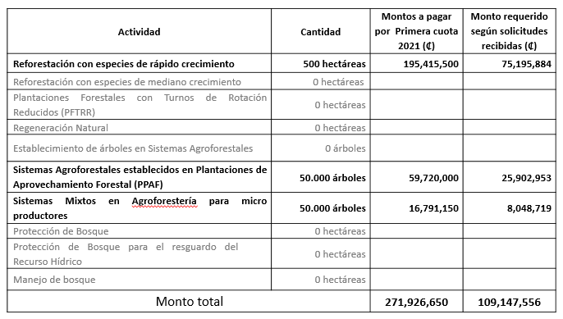

Además, se menciona que:

* Con el V Presupuesto Extraordinario de la República 2021 del 03-09-2021, se aprueban ₵2.900 millones para el Programa de PSA
* Para cubrir la cantidad de los desembolsos previstos, según los compromisos de pago ya adquiridos de los contratos de PSA de años anteriores que les toca la gestión en este año 2021.
* De los recursos previstos para nuevos contratos 2021 se va requerir solamente el 40.1% de lo presupuestado.
* Del seguimiento:
  + Que se ha dado a las gestiones de los contratos con respeto a reducciones de área/arb, finiquitos de contratos anticipados, prescripciones de cuotas y trámites de cuotas atrasadas, se ha podido afinar los datos sobre la cuantía de los recursos necesarios.
  + Un porcentaje de los desembolsos no serán cobrados por los beneficiarios en el año 2021 por diferentes circunstancias (como morosidad, cambios a nivel de fincas, problemas legales, etc).
  + Se prevé que se puedan financiar una cantidad de hectáreas de protección de bosque este año, sin impactar las finanzas del programa de PSA en el mediano plazo.
  + Según el sustento legal, articulo 1 de la resolución R-181-2021-MINAE faculta a Fonafifo:

*“para que, en el caso de disponer recursos financieros adicionales al presupuesto ordinario, se pueda atender un porcentaje de las solicitudes de ingreso al pago por servicios ambientales recibidas en el año 2021, de acuerdo a la modalidad y cantidad de recursos, según las indicaciones de las autoridades del MINAE”*

* + Dar trámite a las solicitudes de Protección de bosque con puntaje superior o igual a 140 puntos.
  + Son 271 solicitudes equivalentes a 10,057 hectáreas

De acuerdo con los números realizados, el atender esas 10,057 hectáreas, equivale a una inversión de ¢ 381.439.789 millones para atender el primer pago de las cuotas de protección de bosque, según el siguiente detalle:

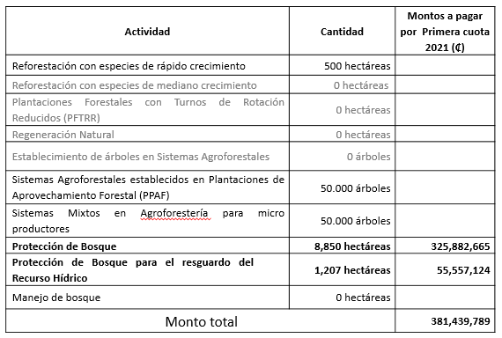

En resumen, para contratación PSA 2021:

* + Se requieren **₵490.587.345** millones para cubrir el costo de la primera cuota de nuevos contratos PSA 2021.
  + A la fecha se han suscrito 16 contratos 2021 (10 en Sistemas Mixtos y 6 PAF)
  + Habrá tiempo para contratar hasta el 10.12.21 y pagar antes del 31.12.21

Sobre la ejecución del presupuesto 2021:

* Al 25.10.21 se tiene ejecutado el **60.4%** del total (P. Ordinario + P. Extraordinario); están en trámite de pago ₵ 312.941.633,89, por lo que la ejecución llegaría esta semana a un valor de **62.7%.**
* El Ministerio de Hacienda gira los **recursos en tractos** según disponibilidad, lo que va afectar el flujo de pagos de los contratos PSA

El señor Jorge Mario Rodríguez menciona que, en el último informe de ejecución presupuestaria que se presentó a la Junta, se mencionó que del 75% que se tenía como meta ejecutar, se había desembolsado la totalidad de recursos. El presupuesto extraordinario hace un mes se aprobó y se está apenas en espera de que vayan girando los recursos.

En el Departamento Financiero de Fonafifo, se tienen montos por pagar cercanos a los ¢2.500 millones y lo único que se necesita es que el Ministerio de Hacienda gire los recursos, ya están las plantillas y los pagos listos para una vez que se tenga la plata en las cuentas, proceder con el pago.

El viernes pasado Hacienda giró ¢942 millones, de los ¢5.000 que hay para pagar.

El señor Rodríguez informa que, las autoridades de financiero de Minae, el Oficial Mayor y la misma señora Ministra ayudaron en la elaboración de una carta dirigida al señor Ministro de Hacienda

explicándole esta situación e insistiendo en que ojalá, desembolsen los recursos en volúmenes cada vez mayores, puesto que las necesidades son mucho mayores de lo que están desembolsando ahora.

Tanto la administración financiera de Fonafifo como de Minae están llevando a cabo reuniones y negociaciones con Hacienda para que giren cuanto antes esos recursos y poder pagar, con la intención de que al 31 diciembre se pueda ejecutar el 100% de los recursos dados en el presupuesto ordinario más los ¢3.000 millones del presupuesto extraordinario.

El señor Franklin Paniagua agradece los esfuerzos y la milla extra que la administración y el equipo de Fonafifo está realizando para poder disponer de estos recursos y que se puedan concretar y atender la demanda de los sectores.

Una vez realizada la presentación, por unanimidad se acuerda:

**ACUERDO CUARTO**. La Junta Directiva da por conocida y recibida la presentación del informe sobre actualización y aplicación presupuesto extraordinario 2021 PSA, realizada por el señor Gilmar Navarrete. **ACUERDO FIRME.**

**ARTÍCULO N°5: EJECUCIÓN PRESUPUESTARIA**

La señora Zoila Rodríguez muestra la ejecución presupuestaria en el Fonafifo al III Trimestre 2021, según el siguiente detalle:

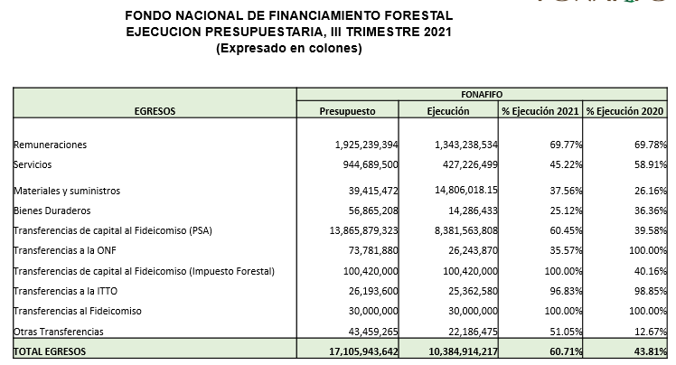

Asimismo, la señora Rodríguez detalla a continuación, la ejecución en el Fideicomiso al III trimestre 2021:

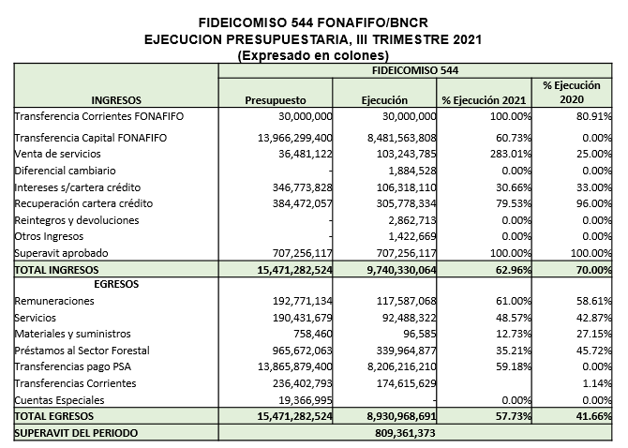

Una vez realizada la presentación, por unanimidad se acuerda:

**ACUERDO QUINTO.** Se aprueba el informe de ejecución del Plan-Presupuesto, presentado por la administración del Fondo Nacional de Financiamiento Forestal, correspondiente al cierre del tercer trimestre del 2021. La administración hace constar que dicho informe cumple con el bloque de legalidad vigente. **ACUERDO FIRME.**

**ACUERDO SEXTO.** Se aprueba el informe de ejecución del Plan-Presupuesto, presentado por la administración del Fideicomiso 544 FONAFIFO/BNCR, correspondiente al tercer trimestre del 2021. La administración hace constar que dicho informe cumple con el bloque de legalidad vigente. **ACUERDO FIRME.**

**ARTÍCULO N°6: PRESENTACIÓN GOBIERNO ABIERTO Y APERTURA DE DATOS**

La señora Natalia Vega realiza la presentación de la señora Sigrid Segura Artavia, Presidenta de la Comisión Nacional de Datos Abiertos y asesora de Gobierno Abierto, geógrafa especialista en ciencia de datos y datos abiertos, con formación en gobernanza e inteligencia artificial y administración pública y, actualmente es la persona que coordina e implementa el Portal Nacional de datos abiertos y la creación del modelo nacional de gobernanza de datos.

La señora Segura informará sobre el tema de datos abiertos y se focalizará en el acuerdo o la voluntad expresa del jerarca para que la administración trabaje todos los temas de datos abiertos que refieren los decretos que están vigentes.

La señora Sigrid Segura inicia explicando qué es Gobierno Abierto, un paradigma de gobernanza en el que la transparencia, la colaboración, la co-creación y la participación ciudadana hacen una sinergia para trabajar en conjunto. La función pública es vista no solo desde del quehacer de la administración del Gobierno, sino que busca integrar a todos los demás actores y sectores de la sociedad ya que el objetivo principal es el bienestar de la ciudadanía, el bienestar colectivo.

Surge la alianza para el Gobierno abierto en 2012 que básicamente es un conjunto de países donde

se toman buenas prácticas y se emiten buenas políticas para un Gobierno más abierto y accesible para todas las personas. Esa alianza tiene como requerimiento que los países cumplan con ciertos criterios que Costa Rica ha cumplido desde 2017 y es entonces desde ese momento que se han asumido compromisos conocidos como planes de acción en pro y en busca de cumplir con losobjetivos que tiene.

La señora Sigrid Segura muestra la trayectoria que el país ha tenido en este tema **y** comenta que, dentro de las acciones realizadas, no solo está la parte política o de estrategias, y las coordinaciones internacionales, sino también acciones administrativas, políticas y gubernamentales para que este proceso avance.

Existe una red de oficialías de acceso a la información que está conformada por un equipo de cada institución que se encargan del proceso de apertura de datos públicos y son los enlaces con quienes se coordina. Además, hay una ruta de Munis abiertas en la que los gobiernos locales se van uniendo mediante una carta de compromiso para ser un gobierno local mucho más abierto a las personas y en este momento hay 15 municipalidades inscritas.

La señora Segura muestra el concepto de datos abiertos:

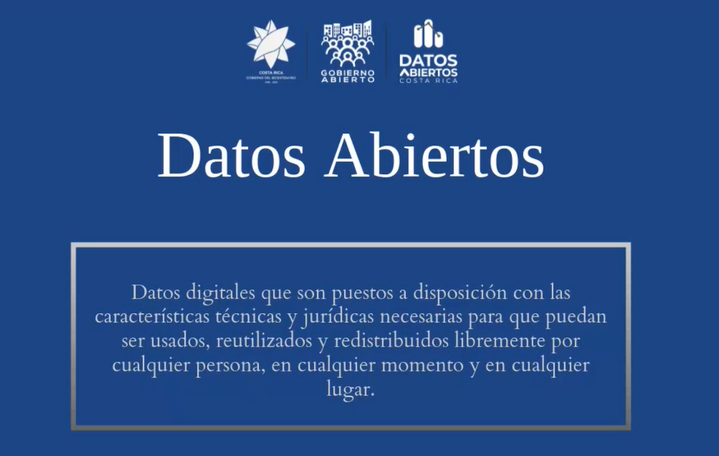

Se explican los tres marcos de referencia del tema de apertura de datos públicos:

1. Marco político: Adopción de la carta Internacional de datos abiertos. Se detallan los 6 principios:

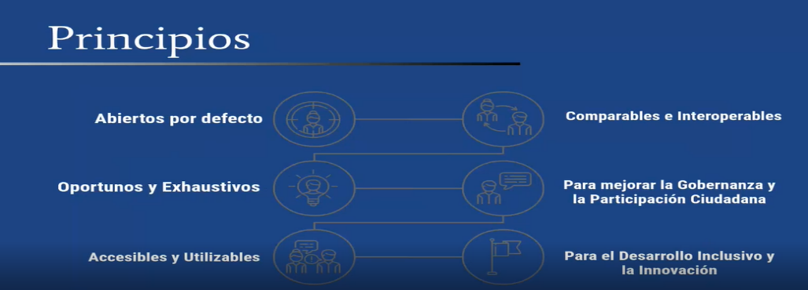

1. Marco técnico: Se cuenta con diferentes niveles de apertura en los datos. Formulación de sistema de estrellas.

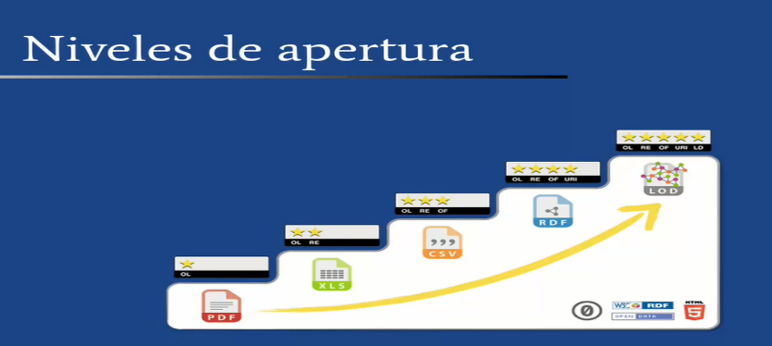

Se menciona además que, la Guía Nacional para la Publicación de Datos Abiertos es el instrumentito más importante que define las pautas a seguir por las instituciones públicas y equipos institucionales de datos abiertos a fin de cumplir con los establecido en el Decreto Nª40199-MP de Apertura de Datos Públicos.

Dicha Guía cuenta con las siguientes etapas del proceso de apertura de datos:

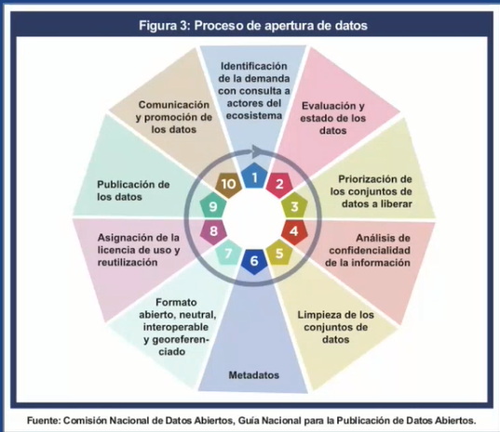

1. Marco legal:

En Costa Rica se cuenta con algunas herramientas legales que guían la apertura de datos públicos, las cuales se mencionan a continuación:

-Constitución Política de Costa Rica. Artículos 27 y 30

-Ley Nº 7975 de Información no Divulgada

-Ley Nº 8968 Protección de la Persona Frente al Tratamiento de sus Datos Personales

-Ley N° 9694 Sistema de Estadística Nacional

-Decreto Ejecutivo N° 40199-MP Apertura de Datos Públicos

-Decreto Ejecutivo N° 40200-MP-MEIC-MC Transparencia y Acceso a la información Pública

-Directriz Ejecutiva N° 074-MP Apertura de Datos Públicos

-Directriz Ejecutiva N° 073-MP-MEIC-MC Transparencia y Acceso a la información Pública

-Carta Internacional de Datos Abiertos

Entre los beneficios que conlleva el proceso de apertura están:

* Transparencia
* Mejora de los servicios públicos
* Innovación y valor económico
* Eficiencia

En cuanto al acceso a la información, no se puede pensar en el acceso o reutilización de los datos y la información pública, si los datos y la información no se clasifican, actualizan y ponen a disposición en formatos adecuados.

A futuro se tiene previsto:

* La creación nacional de un portal de datos abiertos para inicios del próximo año, en el cual estarán publicados los datos de las instituciones públicas que no tengan un portal y enlazados los datos de aquellas que ya tienen uno.
* La creación de un modelo nacional de gobernanza de datos.

El señor Jorge Mario Rodríguez menciona que, Fonafifo se ha preocupado por tener una página web en la cual se publique la mayor cantidad de información posible y todo este trabajo que se ha hecho durante años ha facilitado la operación de la institución, por ejemplo, muchas veces, se hacen solicitudes de información de diputados, o beneficiarios y usuarios en general y ha sido muy oportuno brindar los enlaces o rutas en las cuales pueden acceder a dicha información desde la página web.

Algo importante es que esto no representa costo para Fonafifo puesto que los diferentes departamentos o áreas de Fonafifo son los que se encargan de robustecer la información con la que se cuenta.

La señora Sigrid Segura señala que, la desde la Comisión Nacional de datos abiertos se ha trabajado en un proceso de capacitación a las instituciones y se está preparando cursos y laboratorios para que esto suceda, es decir, no solo dar la guía sino decirles cómo implementarla en este proceso y para que no genere un costo extra a la institución de cómo hacerlo.

La guía lo que propone es inicialmente contar con un compromiso de los jerarcas y posteriormente se hace un acompañamiento técnico en el proceso de apertura de datos para que también puedan tener el apoyo por ese lado.

La señora Natalia Vega indica que la intención es que la Junta Directiva tenga una visión general del tema de Gobierno abierto, de la importancia de los datos abiertos, los beneficios en términos de transparencia que trae para nuestra institución y que, además, son cumplimiento de normativa vigente. Se necesita primero contar con un acuerdo de voluntad expresa del jerarca para lo cual existe un formato y además proceder con la elaboración del Plan Nacional de apertura de datos del Fonafifo.

En la institución existe una comisión interdisciplinaria, conformada por las personas que el decreto oficial de Presidencia indicó en su momento y se está en la mayor disposición de capacitarnos aprovechando este acompañamiento técnico, para poder a la brevedad posible, diseñar el plan y saber cuáles son los pasos a seguir para poder llegar a estar a ese Portal Nacional de Datos Abiertos.

La señora Vega informa que existe además un formato de compromiso de la Junta Directiva para la Publicación de Datos Abiertos en el Fondo Nacional de Financiamiento Forestal, el cual se hará llegar a cada uno de los miembros titulares para que procedan con la firma digital ya que debe haber un respaldo por escrito de ese proceso.

Los señores Felipe Vega y Néstor Baltodano manifiestan estar de acuerdo con el proceso de apertura de datos, siempre y cuando esto no represente elevados gastos administrativos.

Dado lo anterior, por unanimidad se acuerda:

**ACUERDO SÈTIMO.** Se da por conocida la responsabilidad del jerarca en la promoción de la publicación de datos abiertos en pro de la transparencia y accesibilidad institucional y se instruye al Director Ejecutivo y la Comisión de Transparencia y datos abiertos del Fonafifo para proceder con las acciones normativas y logísticas, definidas en la Guía Nacional de la Publicación de datos abiertos, y que resultan necesarias para la implementación del Plan de apertura de datos públicos del Fonafifo. **ACUERDO FIRME.**

**ARTÍCULO N°7: LECTURA DE CORRESPONDENCIA**

**Se hace de conocimiento la siguiente correspondencia recibida:**

* Derecho de respuesta de la Cámara Forestal Madera e Industria ante nota aclaratoria de Fonafifo
* Oficio FO-481-2021 pronunciamiento de la Escuela de Ingeniería Forestal del Instituto Tecnológico de Costa Rica.
* Oficio SINAC-CORACLA-P-031-2021, traslado de denuncia de la Comisión de Control Ciudadano de Buenos Aires de Puntarenas.

El señor Jorge Mario Rodríguez informa que, en este oficio de la Comisión de Control Ciudadano de Buenos Aires de Puntarenas, ellos hacen algunos señalamientos, piden información e invitan a Fonafifo a una sesión de la comisión el día 10 de noviembre a las 10.30 a.m. para presentar información relacionada con el PSA en territorios indígenas, por tanto, la respuesta que se les dará va en el sentido de que Fonafifo está en total anuencia para participar y presentar la información solicitada y el señor Gilmar Navarrete es quien asistirá a dicha sesión.

* Consulta de la Cámara Forestal Madera e Industria (CFMI) a la Junta Directiva del Fonafifo sobre el destino y uso de los fondos otorgados por el Fondo Verde del Clima.

El señor Franklin Paniagua señala que, el tema de la distribución de los fondos es un tema que ya se ha discutido en Junta Directiva, y no sabe específicamente cuál será la inquietud más allá del tema de cómo se ha hecho esa distribución o cómo se ha definido, lo que sí destaca de la última reunión del Comité de Seguimiento de REDD+, que sostuvo la semana pasada, es que llevó la inquietud a la Ministra del interés de varios actores del sector privado para que se reconsiderara la distribución y la posible consideración de que se destinen fondos de los disponibles para el PSA tradicional. La Ministra acogió esa inquietud y estará convocando al comité para ver ese tema.

El señor Felipe Vega señala que esa es una excelente noticia y agradece al señor Paniagua por la gestión, ya que da mucha tranquilidad al sector, sin embargo, consulta sobre el tema de los fondos, ya que según ha escuchado, en este caso el Fondo Verde del Clima está girando los fondos directamente a Fonafifo y al ser una donación o una transferencia directa es la Junta Directiva la que

tiene que tomar la decisión sobre el destino de esos fondos y no la Ministra. Al ser Fonafifo un ente que tiene personalidad jurídica propia no tiene porqué devolverle la decisión a la Ministra, por tanto, agradece si le aclaran ese tema.

El señor Franklin Paniagua responde que, las negociaciones a nivel internacional que se hacen en relación con la venta de la fijación de créditos de carbono es una negociación que se hace como país, la representación del país no la tiene Fonafifo, sino que este es el ente que el Gobierno ha encargado para la administración y para la gestión de estas de estas acciones. Cuando se llevó el largo proceso de revisión, evaluación y discusión, tanto con el Fondo Verde del Clima como con el Banco Mundial, está claro que hay una delegación de la representación del país en el Ministerio de Ambiente, en la figura de la ministra y en el rol técnico que juega Fonafifo, pero de ahí a creer que esto es una relación privada o particular de Fonafifo con estos entes internacionales hay un brinco muy grande y por ello, aclara que esto no sea un tema de más confusión ,en el sentido de que los fondos que se consiguieron después de ese arduo trabajo, se consiguieron para beneficio del país.

El señor Felipe Vega agradece la aclaración y señala que el interés del sector es fortalecer el PSA original con estos proyectos tan importantes.

* Resultados del informe N°DFOE-CAP-SGP-00002-2021:” Seguimiento de la gestión pública sobre las medidas tomadas por las instituciones ante la derogatoria de las normas técnicas para la gestión y control de las tecnologías de información.”
* Informe sobre créditos de carbono elaborado por la señora Carmen Roldán Chacón

El señor Jorge Mario Rodríguez menciona que, le solicitó a la señora Carmen Roldán para que le ayudara a recopilar información sobre las diferentes metodologías y cómo está el mercado mundial del carbono, por tanto, el informe que se les envió recoge muy bien cuál es la situación mundial y también se detallan unos links a las diferentes páginas web que dan información sobre los mercados. Asimismo, agradece a la Junta Directiva leerlo con detenimiento y cualquier ampliación o aclaración con gusto la evacuaría en una próxima sesión.

El señor Felipe Vega comenta que, el documento es un documento bastante bueno, le parece que es una recopilación bastante robusta del tema y muy transparente el análisis realizado, y viendo un poco el tema y las diferencias tan grandes que hay en el precio del carbono le parece que es un mercado demasiado informal.

El señor Vega agrega que, a su parecer Fonafifo con el expertiz que tiene, debería fijar alguna estrategia para incidir en este mercado en beneficio del país, debería plantearse un mecanismo que permita posicionar el valor del mercado nacional de una manera distinta dentro de este mercado tan informal, como, por ejemplo, un centro de Investigación e inteligencia sobre el mercado de carbono que se desarrolle en Costa Rica y que haga una diferencia entre el carbono gourmet y el otro tipo de carbono.

El señor Jorge Mario Rodríguez indica que, como institución, se tiene una estrategia financiera que fue presentada antes de la pandemia en la antigua Fanal, en donde se identificaron diferentes iniciativas que han sido abordadas con rigurosidad, sin embargo, la situación con el mercado mundial de carbono va a estar esperando la regulación o reglamentación del artículo 6 del Acuerdo de París puesto que eso es lo que va a permitir la comercialización a nivel internacional.

El señor Rodríguez propone que los demás miembros lean el informe y ver si tienen otra consulta con el fin de verla en una próxima sesión y ver los resultados que Costa Rica ha puesto, para el próximo año tener certeza de si se van a concretar.

Una vez presentada la correspondencia, por unanimidad se acuerda:

**ACUERDO OCTAVO**. La Junta Directiva da por conocida y recibida la siguiente correspondencia:

* Derecho de respuesta de la Cámara Forestal Madera e Industria ante nota aclaratoria de Fonafifo
* Oficio FO-481-2021 pronunciamiento de la Escuela de Ingeniería Forestal del Instituto Tecnológico de Costa Rica.
* Oficio SINAC-CORACLA-P-031-2021, traslado de denuncia de la Comisión de Control Ciudadano de Buenos Aires de Puntarenas.
* Consulta de la Cámara Forestal Madera e Industria (CFMI) a la Junta Directiva del Fonafifo sobre el destino y uso de los fondos otorgados por el Fondo Verde del Clima.
* Resultados del informe N°DFOE-CAP-SGP-00002-2021:” Seguimiento de la gestión pública sobre las medidas tomadas por las instituciones ante la derogatoria de las normas técnicas para la gestión y control de las tecnologías de información.”
* Informe sobre créditos de carbono elaborado por la señora Carmen Roldán Chacón. **ACUERDO FIRME.**

**ARTÍCULO N°8: PUNTOS VARIOS**

1. **EXPEDIENTES LLAMADOS A AUDIENCIA**

La Dirección Jurídica informa que es necesario establecer un procedimiento ordinario para determinar la existencia de incumplimiento de los siguientes proyectos:

1. **PICAMARTI S.A. SA-01-20-0021-2013**

Proyecto de reforestación de 6.6 Ha.

Originalmente de 11 Ha. Se redujo su área en el año 2016 por incumplimiento de contrato.

En visita de seguimiento se observan áreas aprovechadas hay evidencia de que la plantación fue sometida a un raleo por lo alto, cortando los individuos con diámetros mayores. Dichas actividades que no fueron reportadas a la Oficina Regional.

1. **JOSÉ NARVÁEZ NARVÁEZ** **SC-01-20-0301-2006**

Área de PSA: 7.3 has

El contrato se firmó por 26 has.

Posteriormente el contrato se modificó a 7.3 has.

Proyecto de reforestación,

Se han realizado 3 desembolsos.

Se realizó una visita de campo donde se detectó cambio de uso de suelo, encontrándose actividad ganadera.

No reportándose dicho cambio a la Oficina regional.

actualmente propiedad de Los Humildes de Upala S.A.

1. **JOSÉ NARVÁEZ NARVÁEZ SC-01-20-0298-2006**

Área de PSA: 11.5 has

Proyecto de reforestación

Se han realizado 4 desembolsos.

Posteriormente el contrato se modificó a 11.5 has

Proyecto de reforestación.

se han realizado 4 desembolsos.

Se realizó una visita de campo determinándose cambio de uso de suelo, encontrándose actividad ganadera.

No reportándose dicho cambio a la Oficina Regional.

Actualmente es propiedad de Los Humildes de Upala S.A.

1. **JOSÉ NARVÁEZ NARVÁEZ SC-01-20-0185-2005**

Área de PSA: 50 has

El contrato se firmó por 50 has

Posteriormente el contrato se modificó a 39 has

Proyecto de reforestación.

Se realizó una visita de campo determinándose cambio de uso de suelo, encontrándose actividad ganadera.

No reportándose los cambios a la oficina regional.

Actualmente el inmueble es propiedad de los Humildes de Upala S.A.

Una vez presentados, por unanimidad se acuerda:

**ACUERDO NOVENO.** De conformidad con lo dispuesto en el artículo 308 y siguientes de la Ley General de la Administración Pública, deberá iniciarse un procedimiento administrativo a fin de que la administración pueda contar con todos los elementos que le permitan resolver – como en derecho corresponda- el presente asunto, para lo cual se nombra a la Dirección Jurídica como Órgano Director del Procedimiento Administrativo de los expedientes seguidos al efecto:

PICAMARTI S.A. SA-01-20-0021-2013

JOSÉ NARVÁEZ NARVÁEZ SC-01-20-0301-2006

JOSÉ NARVÁEZ NARVÁEZ SC-01-20-0298-2006

JOSÉ NARVÁEZ NARVÁEZ SC-01-20-0185-2005**. ACUERDO FIRME.**

1. **RECORDATORIO DECLARACIÓN JURADA NICSP 20**

La señora Zoila Rodríguez recuerda que, mediante el acuerdo sétimo tomado en la Junta Directiva del 13 de noviembre del 2019 se aprobó el mecanismo de la declaración jurada para cumplir con la presentación de la información que requiere la Norma Internacional de Contabilidad para el Sector Público N°20 “Informaciones a revelar sobre partes relacionadas” y, en el 2020 fue la primera vez que se presentó esta declaración y se incluyó en los Estados financieros la nota relacionada con esta norma.

Este año corresponde presentar la declaración con la información de los últimos 12 meses (octubre 2020-octubre 2021), por tanto, en el transcurso de estos días se les va a hacer llegar el recordatorio y el formato de declaración con la intención de que todos los miembros de Junta la firmen de forma digital o en su defecto en forma manuscrita y se debe entregar antes del 15 de noviembre, para cumplir con el acuerdo que se tiene vigente.

La señora Rodríguez menciona además que, a nivel de la comisión institucional de implementación de las normas, se hizo la recomendación para que, aparte de lo que indica el punto b, como personas claves para presentar la declaración (miembros titulares y suplentes de la Junta directiva, director general, directores de áreas, jefes de oficinas regionales y el proveedor), se incluya en esta declaración a los funcionarios que conforman la Comisión de Adjudicación del Fonafifo, ya que ellos toman decisión sobre a quién se le adjudica o no, una determinada contratación y esto tiene que ver con conflicto de intereses, relación de partes, entre otros.

El señor Felipe Vega sugiere que también se incluya a los miembros de la Comisión de Crédito de Fonafifo para presentar dicha declaración.

Una vez discutido, por unanimidad se acuerda:

**ACUERDO DÈCIMO**. Se aprueba incluir como parte del personal clave que deberá presentar la declaración jurada, en cumplimiento a la NICSP N°20 “Información a revelar sobre partes relacionadas” a los funcionarios y funcionarias que conformen la Comisión de Adjudicaciones y Comité Interno de Crédito del Fondo Nacional de Financiamiento Forestal. **ACUERDO FIRME.**

1. **SOLICITUD DEL SEÑOR NÉSTOR BALTODANO PARA DISCUTIR EL DESTINO DE LOS RECURSOS DEL EARTHSHOT PRIZE OTORGADO A COSTA RICA**

El señor Néstor Baltodano manifiesta que, el sentir de todo el sector forestal es de indignación ya que este sector es el que ha contribuido a este premio, y en su caso personal ha conservado los bosques y por amor al medio ambiente y la naturaleza y que el premio vaya a ser destinado a otras actividades es muy desmotivante, por tanto, realiza la moción para que la Junta Directiva realice una excitativa oficial al señor Presidente de la República para que reconsidere y destine ese dinero a la actividad de conservación forestal de los bosques ya que es un agravio para todos los que han trabajado arduamente por conservar los bosques, que ese dinero se vaya a destinar a otras cosas.

La señora Nelly Vásquez comenta que, conversó con el señor Gustavo Elizondo sobre este tema y existe la preocupación porque fue un premio que se concedió por todas las tareas que se han venido desarrollando en el país en la parte de ecosistemas terrestres y les llama la atención que ahora ese dinero se vaya a destinar a los ecosistemas marinos.

Es claro que, en la conservación de la naturaleza todo es muy importante y que en el caso de Costa Rica la parte marina ha estado muy dejada de lado, sin embargo, sería bueno externar al señor Presidente la posibilidad de que, si no se puede destinar todos los recursos al sector forestal, permita que por lo menos parcialmente se destine una cantidad considerable para favorecer todas esas actividades que fueron luz verde para que el premio se entregara a Costa Rica.

El señor Franklin Paniagua recoge estas inquietudes y se compromete a elevarlas a la señora Ministra y aclara que, a su parecer no se tiene la información como para responder o generar una posición respecto a un anuncio de prensa porque no hay ningún documento oficial que diga qué es lo que se va a hacer con ese premio y, por tanto, se estaría actuando a la ligera. El premio no ha llegado aún y lo que se tiene hasta ahora es un anuncio de prensa, por lo que reaccionar como Junta Directiva a un anuncio de prensa es un poco apresurado.

Lo que se podría hacer es manifestar el interés por saber qué se va a hacer con el premio y para eso él puede elevar la consulta a la persona que ha estado a cargo del procedimiento.

El señor Néstor Baltodano retira la moción presentada, para que en su lugar se haga lo que indica el señor Paniagua, de elevar la pregunta de a quién se va a destinar el premio y una vez que se

tenga una respuesta por el canal oficial se tome una decisión.

Una vez discutido, por unanimidad se acuerda:

**ACUERDO DÈCIMO PRIMERO.** Se encomienda al señor Franklin Paniagua, para que eleve la consulta a quien corresponda, sobre cuál será el destino de los recursos del Earthshot Prize otorgado a Costa Rica con el fin de que la Junta Directiva pueda tomar una decisión una vez conocida la respuesta**. ACUERDO FIRME.**

1. **PROPUESTA DE COLABORACIÓN FONAFIFO-INS**

El señor Jorge Mario Rodríguez informa que, el 20 de septiembre se aprobó la ley 22.160 para potenciar el financiamiento y la inversión para el desarrollo sostenible mediante el uso de oferta pública temática. La administración consciente de esta ley, procedió a buscar una reunión con el puesto de bolsa del INS en la cual se comentó ampliamente sobre algunas ideas de cómo estructurar algún instrumento que eventualmente sirva para lograr financiamiento para el sector forestal.

Se comentó sobre la parte de la industria, lo que es la construcción de casas de madera, la compra-venta a futuro del carbono y muchas otras iniciativas que, con esta ley se considera tienen oportunidades importantes. Además, el señor Rodríguez menciona que existe un borrador de lo que sería un memorando de entendimiento con el INS el cual se va a enviar a la Junta para conocimiento, el cual recoge en mucho lo que los representantes de sector privado han solicitado en cuanto a la búsqueda de nuevas fuentes de financiamiento y con ello poder tener algunos productos para favorecer al sector forestal.

Una vez discutido, por unanimidad se acuerda:

**ACUERDO DÈCIMO SEGUNDO.** Se acuerda enviar el acuerdo de colaboración entre el INS y Fonafifo, para valoración de la Junta Directiva con el fin de discutirlo con más detalle en una próxima sesión. **ACUERDO FIRME.**

1. **FECHA PRÓXIMA SESIÓN DE JUNTA DIRECTIVA**

Tal como lo mencionó anteriormente el señor Jorge Mario Rodríguez, se está pensando en un corte al 15 de noviembre para hacer el monitoreo de cuánta plata se tiene en cuanto a aquellos proyectos que no han cobrado y, que corresponde el pago, y ver cuántas hectáreas más se pueden hacer.

El señor Rodríguez menciona que, la próxima sesión corresponde el 10 de noviembre, sin embargo, se está proponiendo realizarla el día 17 de noviembre porque como se hará ese corte el 15 de noviembre, puede ser necesario que la Junta Directiva tome alguna decisión y así la administración tenga un mes para poder implementar lo que corresponde y terminar el año con una excelente ejecución.

Dado lo anterior, por unanimidad se acuerda:

**ACUERDO DÈCIMO TERCERO**. La Junta Directiva acuerda pasar la sesión ordinaria de noviembre para el día miércoles 17 de noviembre a las 9:00 a.m. **ACUERDO FIRME.**

**Sin más asuntos por tratar se levanta la sesión a las 12:46 p.m.**

**SR. FRANKLIN PANIAGUA ALFARO SR. FELIPE VEGA MONGE**

**PRESIDENTE SUPLENTE SECRETARIO**